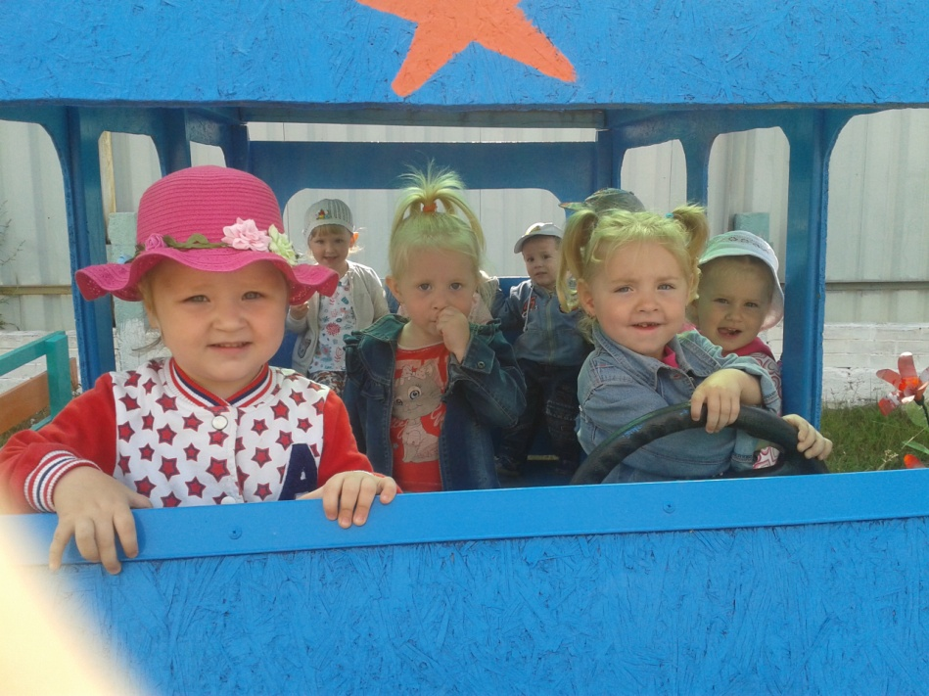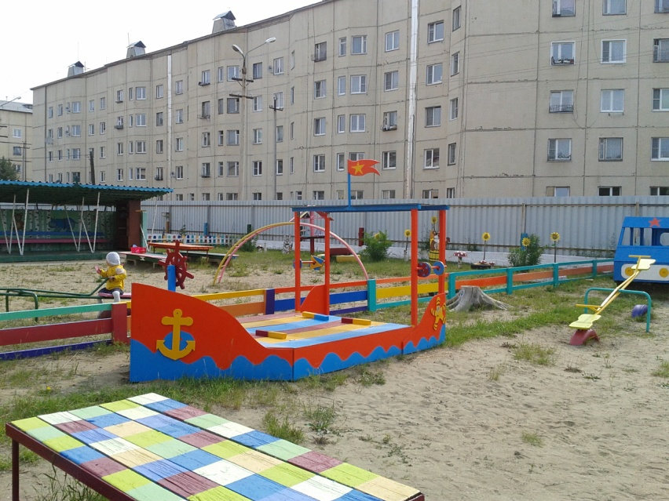

Большое спасибо всем родителям, принявшим участие в благоустройстве нашей прогулочной площадки!

Нам теперь так весело играть!